**9 bus system** богино залгаа **+** реле хамгаалалтын тооцоо+гар тооцоо(богино залгаа)

**9 bus system calculation**

Чадлын урсгалын тооцоо

Өгөгдөл generator

|  |  |  |  |  |  |
| --- | --- | --- | --- | --- | --- |
| Өгөгдөл | Unom kv | |P Чадал MW | Qmvar | Xd’’ | Xd’ |
| Gen1 | 16,5 | 0 | 0 | 0,2 | 0,15 |
| Gen 2 | 18 | 163 | 6,7 | 0,2 | 0,23 |
| Gen3 | 13,8 | 85 | -10,9 | 0,2 | 0,23 |

Transformer

|  |  |  |  |  |
| --- | --- | --- | --- | --- |
| Өгөгдөл | Unom kv high | Unom kv low | |S Чадал MWA | Uk |
| tr1 | 230 | 16,5 | 250 | 3 |
| tr2 | 230 | 18 | 200 | 12,5 |
| tr3 | 230 | 13,8 | 230 | 3 |

Load

|  |  |  |  |
| --- | --- | --- | --- |
| Өгөгдөл | Unom | PmW | QMvar |
| LoadA | 230 | 125 | 50 |
| LOad B | 230 | 90 | 30 |
| Load C | 230 | 100 | 35 |

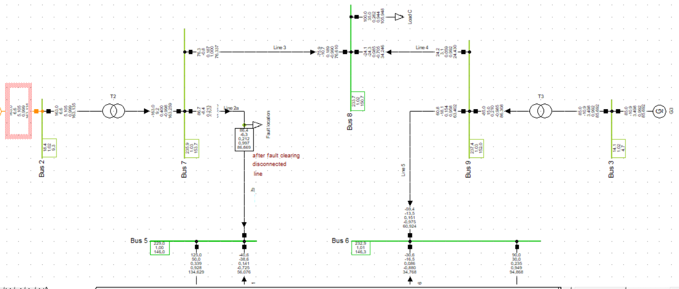P,Q,I,cos,S

Reference machine (G1) шаардлагатай ачааллыг хангана

|  |  |
| --- | --- |
| bus | Ik(3) kA |
| Bus 1 | 57.01 |
| Bus 2 | 47,75 |
| Bus 3 | 48,36 |
| Bus 4 | 3,05 |
| Bus 5 | 2,26 |
| Bus 6 | 2,15 |
| Bus 7 | 3.08 |
| Bus 8 | 2,46 |
| Bus 9 | 2,77 |

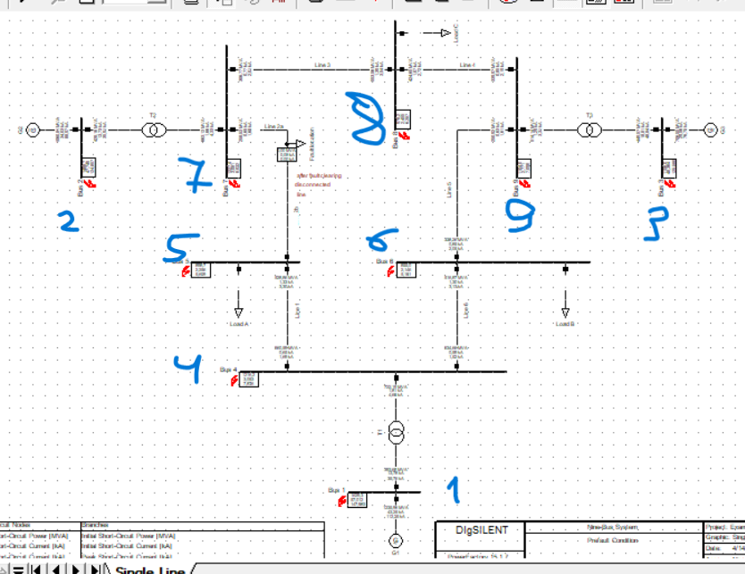

18

трансформаторын хамгаалалт

гүйдэл ихсэлтийн хамгаалалт

1,Анхдагч хэвийн гүйдэл,

In1=Sn/(√3*Un)=250MVA/√3*230=639,38A

In2=Sn/(√3*Un)=200MVA/√3*230=511,5A

In3=Sn/(√3*Un)=230MVA/√3*230=588,23A

2**. ТА-ын трансформацлах коэффициент**

N1=1000/5

N2=600/5

N3=700/5

3.Хамгаалалтын мөрөөр гүйж буй гүйдлийн утга, А

Inom1=√3* 639,38A/200=5,43

Inom2=√3* 511,5A /120=7,23

Inom3=√3* 588,23A /140=7,14

4. Трансформаторын хэвийн гүйдлээс хамгаалалтын ажиллах гүйдэл:

Iсз1 1=kn/kB*In= 639,38A*1,5/0,8=1073,12A

Iсз 2=kn/kB*In= 511,5A *1,5/0,8=958,125A

Iсз 3=kn*In= 588,23A *1,5/0,8=1102,A

Энд: kn - найдваржилтын коэффициент

kB - релений буцах коэффициент

5 Хамгаалалтын ажиллах хүчдэл:

Uсз1,2,3=0,7*Un=0,7*230=161Kv

Ucp= U сз 1,2,3/KB=161kv/0,8=201,25KV

Ucp2=0.06*Un=0,06*230=13,8KV

6, Хамгаалалтын ажиллах гүйдлээс релений ажиллах гүйдлийг тодорхойлъё:

Icp1= I сз 1/N1= 1073,12A/200=5.365A

19

Icp2= I сз 2/N2= 958,125A /120=7,98A

Icp3= I сз 3/N3= 1102,A /140=7,87A

Wp=f/ Icp1=100/5,36=18 ороодос

Wp=f/ Icp2=100/7,98=13 ороодос

Wp=f/ Icp3=100/5,56=18 ороодос

7, Хамгаалалтын мэдрэх чадварыг олбол:

Kч1= Ik(3)/Iзс1=3.05/1073=2,82>1,2

Kч2= Ik(3)/Iзс2=3.08/958=3,21>1,2

Kч3= Ik(3)/Iзс3=2,77/1102=2,51>1,2

Generator хамгаалалт

1. **Дагуу ялгаварт гүйдлий**

Генераторыг **фаз хоорондын богино залгаанаас хамгаалахад** хугацааны барилтгүй ажилладаг дагуу ялгаварт гүйдлийн хамгаалалтыг хэрэглэдэг ба уг хамгаалалтыг генераторын шугамын гаргалган дээр тавьсан гүйдлийн трансформатораас тэжээдэг. Дагуу ялгаварт гүйдлийн хамгаалалтыг хоёр өөр цэгийн газардлагын үед генераторыг хурдан таслах боломжтой болгохын тулд дифференциаль хамгаалалтын релег гурван фазад нь тавьж гүйцэтгэнэ. Хамгаалалт хэвийн гүйдлээс багагүй ажиллах гүйдэлтэй хийгдэх ба энэ үед гүйдлийн трансформаторын хоёр дахь хэлхээнд хяналт хийх шаардлагагүй, хамгаалалтаар тасалж үйлчилнэ. Хамгаалалтанд ижил трансформацлах коэффициент бүхий гүйдлийн трансформатор холбоно. Энэ нь гүйдлийн трансформаторын нэгэн төрөл бусаас үүдэн гарах балансын биш гүйдлийг бууруулж өгнө. Хэрэв энэ небалансын гүйдлийн хэмжээ их байвал хамгаалалт тооцоологдсон гүйдлээсээ зөрүүтэй утганд ажиллаж таслалт хийх хор уршигтай.

20

1Хамгаалалтын ажиллах гүйдэл:

Iсз1= K×Inom=1,3*2,57=3,31

Iсз1= K×Inom=1,3*5,1=6,63

Iсз1= K×Inom=1,3*3,49=4,5

I расч1= kапер* kодн*fi*Ik(3)=0,1*1*0,5*57,01=2,85ka

I расч2= kапер* kодн*fi*Ik(3)=0,1*1*0,5*47,75=2,38ka

I расч3= kапер* kодн*fi*Ik(3)=0,1*1*0,5*48,36=2,418ka

Inom1=s/U√3=2,57ka

Inom2=s/U√3=5,1ka

Inom3=s/U√3=3,49ka

Үүнд: kn-1,3 найдваржилтын коэффициент

kодн =0,5- генераторын хамгаалалтын нэгэн төрлийн бусыг тооцсон коэффициент

kапер =1- богино залгаа үүсэх үеийн үечилсэн бус гүйдлийн коэффициент

Fi=0,1- гүйдлийн трансформаторын алдааг тооцсон коэффициент

2,Релений ажиллах гүйдэл:

Icp1= I сз 1/N1= 3,31/(3000/5)=5,51

Icp2= I сз 2/N2=6,63/(6000/5)=5,52

Icp3= I сз3/N3=4,45/(4000/5)=5,56

Wp=f/ Icp1=100/5,51=18 ороодос

Wp=f/ Icp2=100/5,52=18 ороодос

21

Wp=f/ Icp3=100/5,56=18 ороодос

Хамгаалалтын ажиллах гүйдэл:

Icp1,2,3=F/wp=100/18=5,55

Iсз1= Icp1*N1=5,55*600=3330

Iсз2= Icp2*N2=5,55*1200=6660

Iсз3= Icp3*N3=5,55*800=4440

Хамгаалалтын мэдрэх чадвар

Kч1=Ik/ Iсз1=57,51/3,3=17>2

Kч1=Ik/ Iсз1=47,75/6,6=6,7>2

Kч1=Ik/ Iсз1=48,46/4,4=11>2

22

гар тооцоо

богино залгаа

|  |  |
| --- | --- |
| K | Ik(3)ka |
| k1 | 56.339 |
| k2 | 44,8 |
| k3 | 44,15 |
| k4 | 3,16 |
| k7 | 3,104 |
| k9 | 2,57 |

